«ЖАСАЙ БЕР, ҚАЗАҚСТАН»
атты мерекелік шарасы

«Ел қадірін көрген біледі,
Жер қадірін жүрген біледі» демекші, күні кеше ғана Әл-Фараби атындағы Қазақ ұлттық университетіне «Флагман» бағдарламасы бойынша американдық студенттердің орыс тілін үйренуге келген жастарының басым көпшілігі қазақ тілін факультативті сабақ ретінде үйренуге ниет білдірген болатын. Бұл студенттердің барлығы десек те болар, Қазақстан жеріне тұңғыш аяқ тіреген екен.
Қазақ жері, қазақ елі туралы көп білмей келген студенттер бүгінгі күні қазақтың жері, мәдениеті, сал-дәстүрі, тұрмыс-тіршілігімен азды-көпті танып-білген. Студенттеріміздің елімізге деген сүйіспеншілігі, махабаты қуантарлық. Факультативті сабақ болғандықтан да уақыт та шектеуіне қарамастан тілімізге, мәдениетімізге деген құрметтері шексіз.
Осы уақыт аралығында Мемлкетіміздің астанасы – Астана қаласын, тарихи қалаларымызды, мысалы: Түркістанды көріп тәнті болғандарын да , қала берді Алматы қаласындағы «Медеу» мұзайдыны, «Тұңғыш Президент саябағы», т.б. көптеген жерлер жайындағы сезімдерін, жалпы айтқанда біздің елге деген сүйіспеншіліктерін де жасырмайды.
Әл-Фараби атындағы Қазақ ұлттық университеті, орналасақан жерінен бастап, «Керемет» студенттерге қызмет көрсету орталығы жайында, университет қызметкерлері мен айта кету керек оқытушы-профессорлар құрамына алғыстары шексіз. Сондай-ақ, университетіміздің, факультетіміздің студенттерімен достық қарым-қатынас орнату мақсатында аптаның әр бейсенбі күні қазақ/орыс/ағылшын тілдерінде дискуссиондық клуб жұмысын атқаруда. Бұл клубты американдық студенттерінің ұсынуымен жүзеге асуда.
Сонымен қатар, ең негізгісі «Қазақ тілі мен мәдениеті» пәнінің оқытушылары жалпы тіл білімі және еуропа тілдері кафедрасының доценттері, филолология ғылымдарының кандидаттары: Мәмбетова М.Қ., Медетбекова П.Т.,.Бектемірова С.Б
2015 жылдың 11 қараша айында «Қазақстан Республикасының Тәуелсіздік күні» мерекесін алғаш болып атап өтуді бастаған да осы «Флагман» бағдарламасы бойынша университетіміздің филология және әлем тілдері факультетінде оқып жүрген американдық студенттер. Бұл студенттер осы екі жарым ай ішінде біршама ауызекі сөйлеуге дағдыланған, азды-көпті ән үйреніп, қазақтың ғұлама ақындары мен танымал тұлғалары жайында да мәліметтер алған.
Мерекелік шара 5 кезеңге бөлінген: қазақ тілінде топты, өздерін таныстыру; қазақ тілінде мәнерлеп оқу; жағдайаттық, яғни дүкенде, танысу, өз сезімін білдіру; қазақ тілінде ән салу; әрине соңғы кезеу қазақ «Қара жорға» биі.
Әрине, мереке шымылдығын қазақ халқының Әнұранымен ашылды. Көрермендер де, өнер көрсетуші американдық студенттер де бірауыздан әнұранды орындап шығып, сценарий бойынша мереке жалғасын тапты.

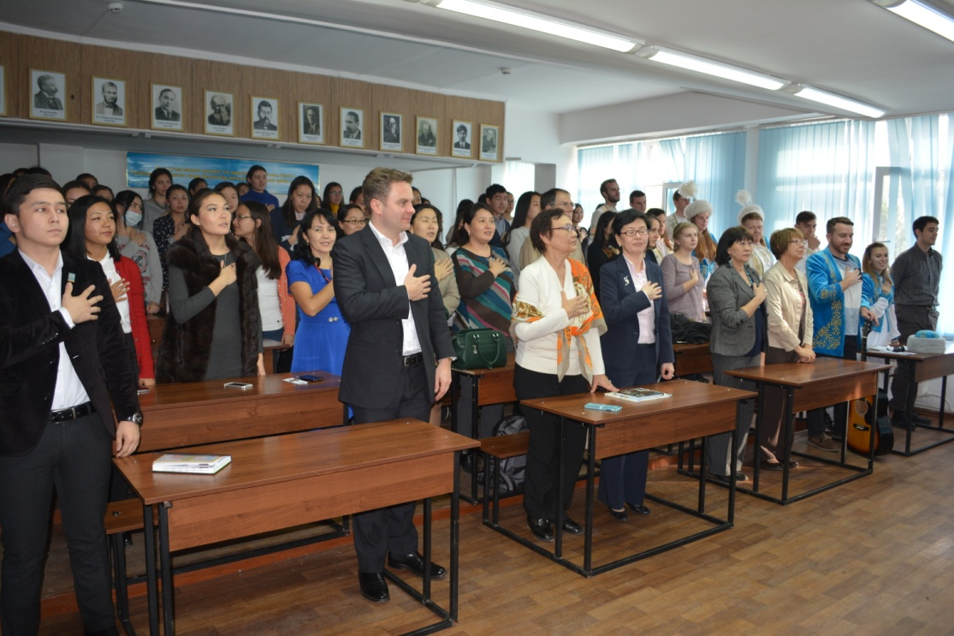
Американдық студенттер Қазақстанға, Алматыға деген сүйіспеншіліктерін сөздерімен де, билеген қазақ билерінен де таныта алды.
Абайдың «Желсіз түнде жарық ай» әнін бір топ шырқап жатса, келесі бір топ эстрадалық әндерден папурий, үшінші топ «Еркем-ай» халық әнін шырқауда көрермендерін таңқалдыра алды. Екі сағатқа созылған мерекелік шараның соңында «Қара жорға» биін керемет билеп, көрермендерін де биге шақырып, еліміздің тәуелсіздік мерекесі басталып та кетті.

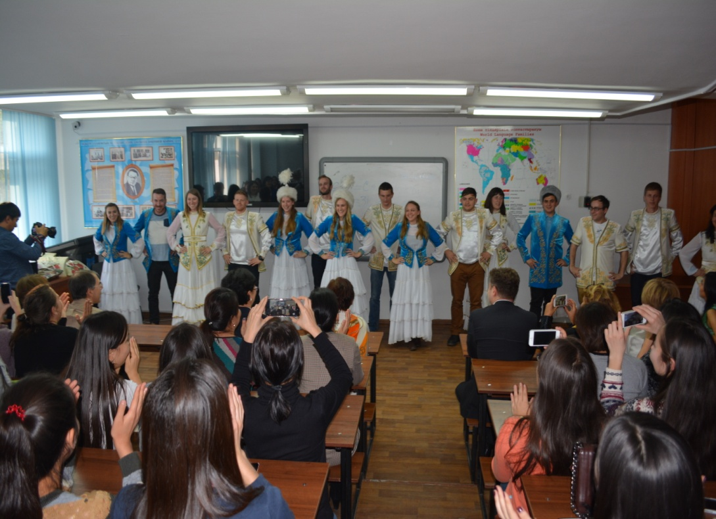

Өнерлі студенттерге кафедра оқытушыларының әзірлеген ұлттық сый-сыйапаттарын филол.ғ.д., профессор Э.Д. Сүлейменова тарту етті.
Бұл мерекелік шарада тек американдық студенттер ғана емес, факультетіміздің студенттері мен магистранттары да өз өнерлерін көрсетті. Қазақтың киелі домбырасымен 4 курс студенті Шерияздан Нұртас қазақ күйлерін және гитарамен магистрант Бозекенов Тәуербек ән салып қуанышты көңіл-күй сыйлайды.
Бұл мерекелік шараға университеттің тәрбие бөлімінен, факультет оқытушылары, студенттер мен жалпы тіл білімі және еуропа тілдеріне келген шетелдік қонақтар да қатысты. Көрермендер де, өнер көрсеткен студенттердің де қуанышында шек жоқ.
Өз өнерлеріне өздері қуанған студенттер ары қарай тілді үйренуге құштарлықтары артқанын білдіріп, алғыстарын жаудырды.
Расыменде, мерекелік шара қуанышқа бөлей алды, көтеріңкі көңіл-күй сыйлады.... .
«ҚАЗАҚСТАН РЕСПУБЛИКАСЫНЫҢ – ТӘУЕЛСІЗДІК КҮНІ» ҚҰТТЫ БОЛСЫН!!!

МЕДЕТБЕКОВА П.Т.,
Әл-Фараби ат. ҚазҰУ, жалпы тіл білімі және еуропа тілдері кафедрасының доценті, филол.ғ.к.

МӘМБЕТОВА М.,Қ.,
Әл-Фараби ат. ҚазҰУ, жалпы тіл білімі және еуропа тілдері кафедрасының доценті, филол.ғ.к.

